玖隆加工系统
操作手册

目录

1 加工预报 3
1.1 加工预报—加工预报编辑 3
1.2 加工预报—加工预报审核 4

加工预报

加工预报—加工预报编辑

操作说明：1，选择加工类型（开平或者分条），2，选择加工厂，3，选择钢带要求，4，输入加工备注，5，选择库存明细，6，点击新增加工要求。
图片展示：
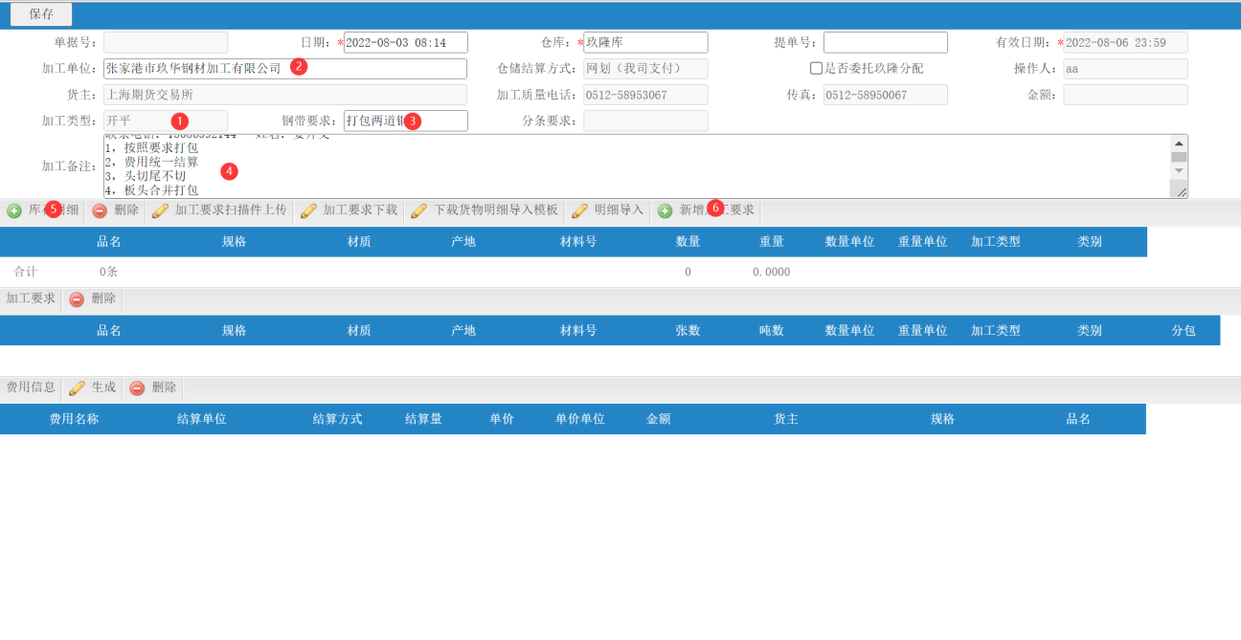

功能说明：1，勾选基料，2，点击新增加工要求，3，输入成品规格，4，点击理计（系统自动计算出当前能开张数）5，输入张数，6，选择分包要求，7，点击确定，最后点击费用信息的生成
图片展示：原卷一
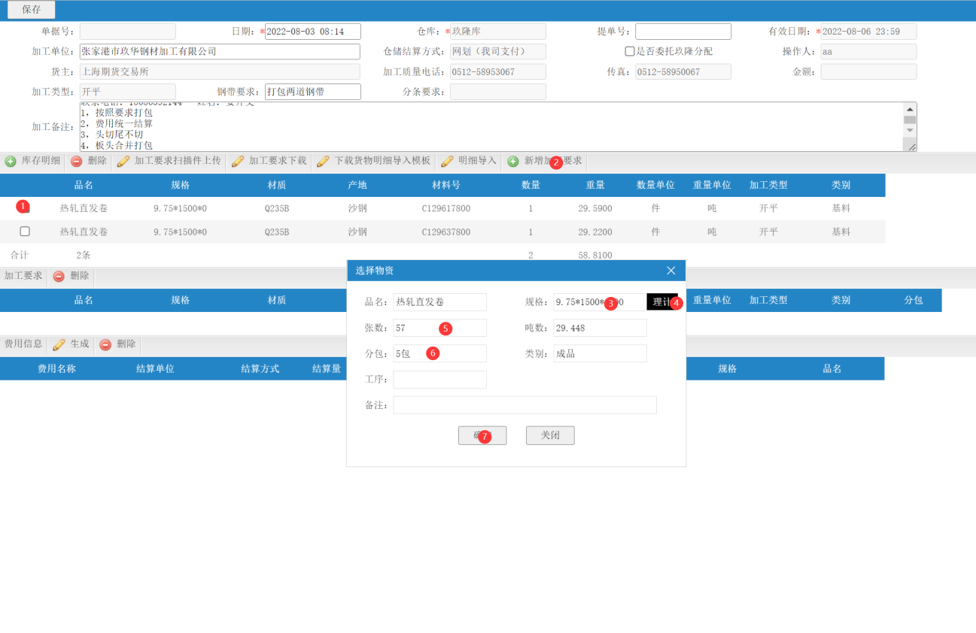
功能说明：1，勾选基料，2，点击新增加工要求，3，输入成品规格，4，点击理计（系统自动计算出当前能开张数）5，输入张数，6，选择分包要求，7，点击确定，最后点击费用信息的生成
图签展示：原卷二
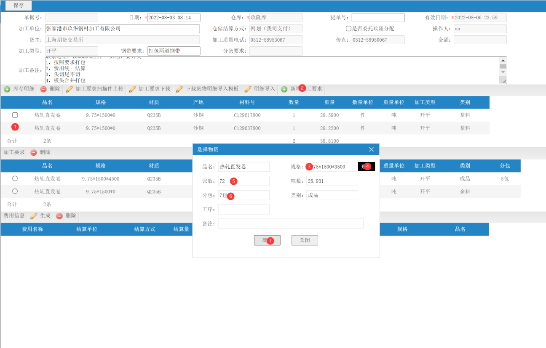
费用生成，功能说明:
1，点击生成，2，点击保存
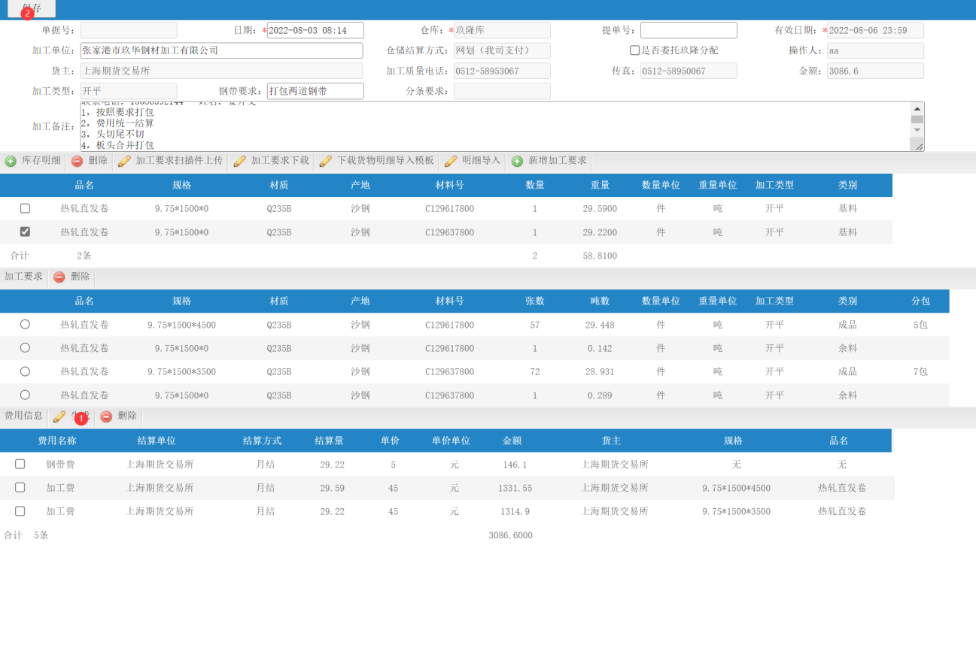

加工预报—加工预报审核
图片展示：

操作说明：1，点击加工预报审核，2，选择需要审核，单据，3，选择审核，弃审还有询价详情
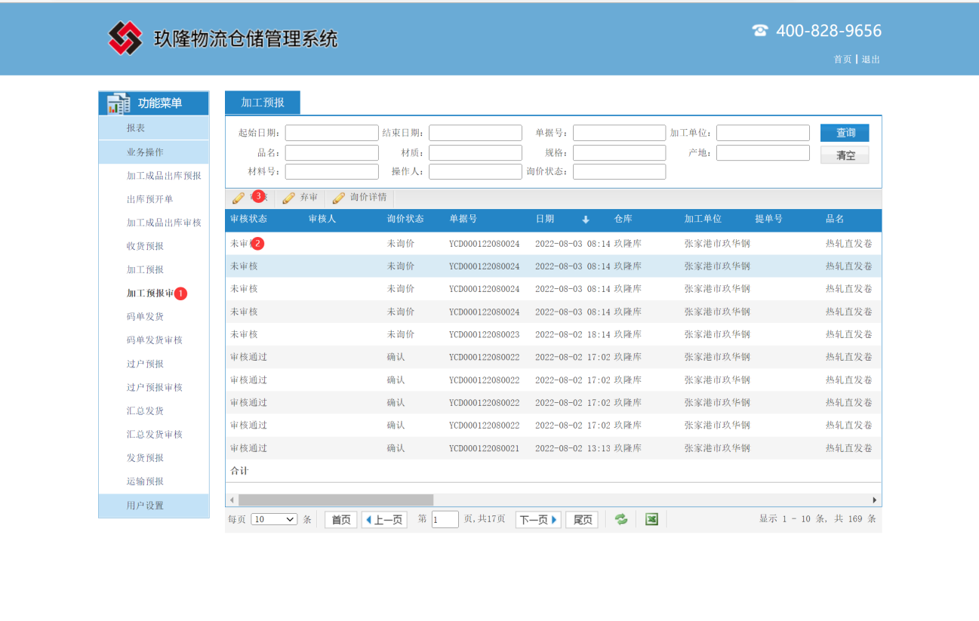

功能说明：
- 进行成品明细核对，2，费用进行核对，3，加工备注进行核对，4，金额进行核对，5，点击审核。
图片展示：
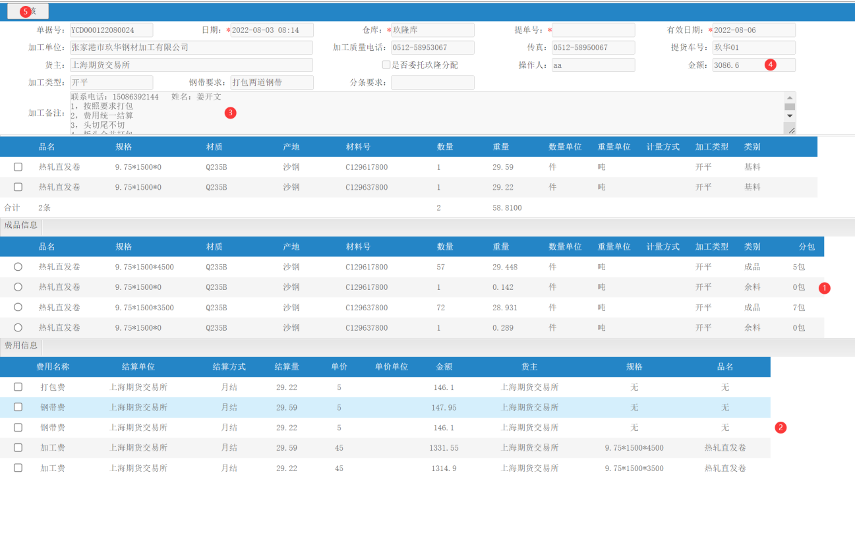

功能说明：（加工厂进行费用的更改，进行发起询价）1，核对加工厂费用询价明细，2，核对成品明细，3，点击同意或者不同意。
图片展示：
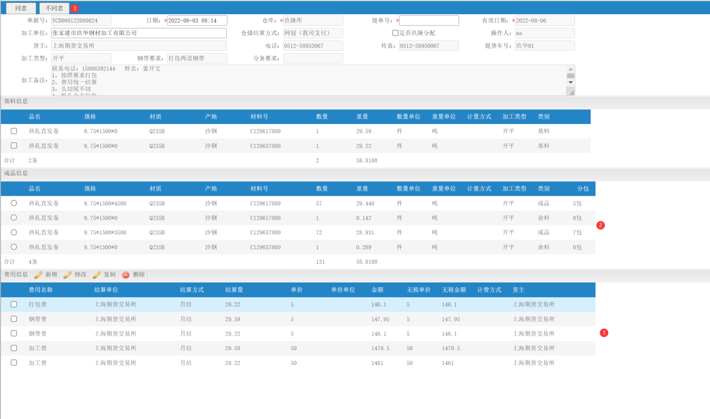

加工成品提货：
操作说明：1，选择提货仓库，2，输入提货单位，3，输入车牌号，4，选择库存明细，5，勾选库存物资，6，点击确定，然后点击保存。
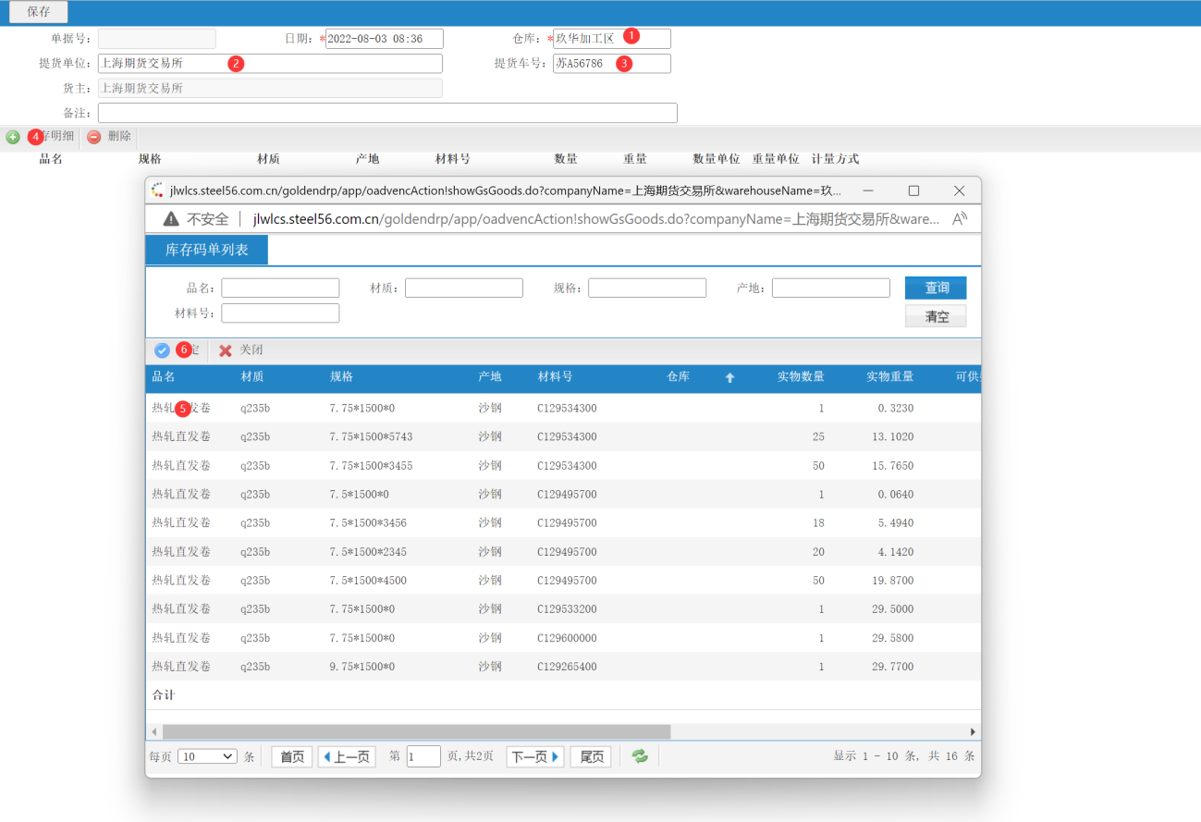

加工成品出库审核：
操作说明：1，点击加工成品出库审核，2，选择需要审核单据，3，点击审核
